保護者様 ２０ 年 月 日
Para Sa Mga Magulang taon buwan araw
学校名:
Pangalan ng paaralan

ぎょう虫卵検査のお知らせ
PAGSUSURI NG GYOU MUSHI TAMAGO (Ovum parasites)

ぎょう虫卵検査を下記の日程により実施します。
全児童が検査を受けられますように、ご家庭でもご協力よろしくお願いします。
Ang pagsusuri sa gyou mushi-tamago (ovum parasites) ay gaganapin sa iskedyul na nakasaad sa ibaba.
Hinihiling ang inyong kooperasyon upang lahat ng mga bata ay masuri.

- ぎょう虫卵検査期間
Mga araw ng pagsusuri para sa gyou mushi-tamago
月 日 ( 曜日) ～ 月 日 ( 曜日)
Buwan araw Araw ng Linggo ～ buwan araw Araw ng Linggo
２．
ピンテープの提出日 Araw ng pagpasa ng pintape

月 日 （ 曜日）
Buwan araw Araw ng Linggo

３．検査の受け方 Paraan ng pagsusuri
上記の期間中に２回行います。
Ayon sa itinalagang iskedyul sa itaas, 2 beses itong gagawin.
（１） １日目 ( Unang araw )
朝起きたらすぐにピンテープの紫色の方をはがし、◎印のついたところを肛門にあてて、２、３回指でおします。
Pagkagising ng bata sa umaga suriin kaagad ito, buksan ang kulay purple sa pintape, itapat sa butas ng puwit ang markang may ◎ at diinan ng 2-3 beses.

( 2 ) ２日目 Ikalawang araw
黄色の方を同じようにする。
Gawin gaya sa unang pagsusuri at gamitin ang kulay dilaw.

- ぎょう虫卵検査は２日間行って期間中に提出して下さい。
Ang pagkuha ng gyou mushi-tamago (ovum parasites) ay dapat gawin ng
2 magkasunod na araw at dapat ipasa ito sa paaralan sa takdang araw na ibinigay.
ぎょう虫卵検査の仕方
PARAAN NG PAGKUHA NG GYOU MUSHI TAMAGO

朝、目がさめたらすぐ、トイレに行く前にぎょう虫卵検査をしてください。
Ang pagkuha ng gyou mushi tamago ay dapat gawin pagkagising sa umaga bago magtungo sa toilet.
- シールをひらく  Ibuka ang seal ng tape  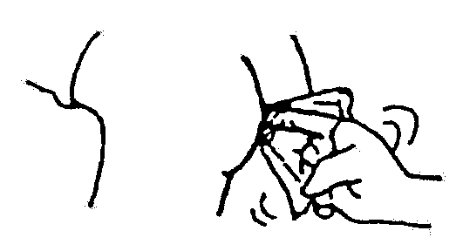    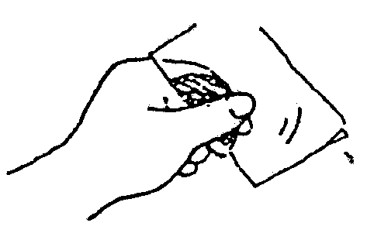 | ②まん中の、まるいセロハンの部分、(くっつく方)をおしりのあなにあてる  Idiin ng mabuti ang gitna ng tape sa butas ng puwit | - おわったらシールをとじる  Pagkapos isarang muli ang seal.

この検査は、２日間行います。
Gawin ang pagsusuri na ito ng 2 magkasunod na araw.
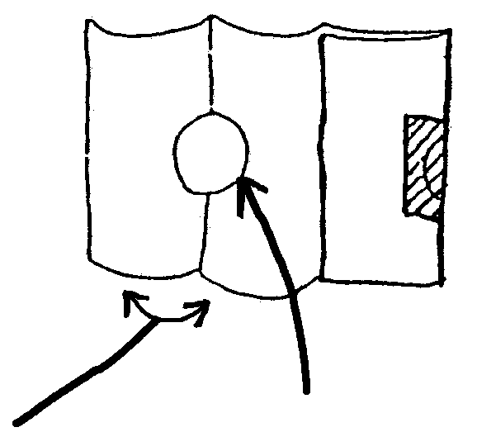  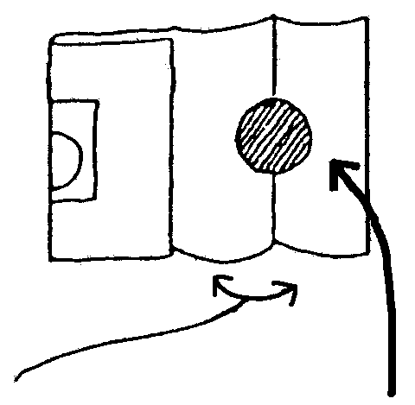  １日目 Unang araw  ひらく 紫色のセロハン  buksan purple cellophane | ２日目 Pangalawang araw  ひらく 黄色のセロハン  Buksan yellow cellophane
( )月 ( )日の朝、登校したら、保健室前にある自分のクラスのビニールぶくろにいれるか、または担任の先生に渡して下さい。
Sa umaga ng ＿＿＿月＿＿＿＿日, pagpasok sa paaralan, magtungo sa klinika ng paaralan at ilagay sa lalagyanan nakatalaga para sa klase o ibigay sa punong-guro.

保護者様 ２０ 年 月 日
Para sa mga magulang taon buwan araw

学校名:
Pangalan ng Paaralan

学年 組 名前
Baitang Seksyon Pangalan

ぎょう虫卵検査結果のお知らせ
RESULTA NG PAGSUSURI SA GYOU MUSHI TAMAGO (OVUM PARASITE)

先日実施しました検査の結果をお知らせします。
Ang mga sumusunod ay ang resulta ng pagsusuri.

ぎょう虫卵 ・有 mayroon
Gyou mushi tamago ・無 wala
(Ovum parasites)

異常がある場合は、医師に相談してください。
Kung sakaling hindi normal ang resulta, kumunsulta sa doktor.

